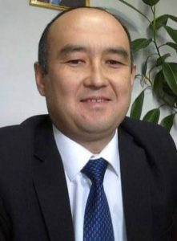
Бириккен кесиптик бирликтин төрагасы
Таиров Кубанычбек Абдилазизович
Таиров Кубанычбек Абдилазизович Баткен мамлекеттик университетинин ага окутуучусу, БатМУнун Бириктирилген кесиптик кошунунун төрагасы, тарых иликтөөчү, БатМУнун Айгүл-Тоо тарыхый-маданий музей комплексинин негиздөөчүлөрүнүн бири. Баткен облусунун Сүлүкту шаарынын тарыхы жана анын жашоочуларынын каад-салты, жашоо тиричилиги, көйгөйлөрү боюнча 20дан ашык макалалардын автору.
Байланыш жана кайрылуу үчүн:
+996778654753
birikbirlik@mail.ru

